Resolución del Pleno del Instituto de Transparencia, Acceso a la Información Pública y Protección de Datos Personales del Estado de México y Municipios, con domicilio en Metepec, Estado de México, de fecha veintisiete de abril de dos mil veintidós.

VISTO el expediente conformado con motivo del Recurso de Revisión 00886/INFOEM/IP/RR/2022, interpuesto por el Recurrente o Particular, en contra de la respuesta del Sujeto Obligado a la solicitud de acceso a la información 00006/TEQUIXQU/IP/2022, se emite la presente Resolución, con base en los Antecedentes y Considerandos que se exponen a continuación:

ANTECEDENTES

I. Presentación de la solicitud de información.

El diez de enero de dos mil veintidós, el Particular presentó solicitud de acceso a la información pública a través del Sistema de Acceso a la Información Mexiquense (SAIMEX), por la cual requirió:

DESCRIPCIÓN CLARA Y PRECISA DE LA INFORMACIÓN SOLICITADA
“SOLICITO EL ORGANIGRAMA DEL AYUNTAMIENTO DE TEQUIXQUIAC 2022-2024 APROBADO EN CABILDO, SOLICITO EL ORGANIGRAMA DEL AYUNTAMIENTO DE TEQUIXQUIAC 2019-2021 ABROBADO EN CABILDO SOLICITO EL ORGANIGRAMA DE AYUNTAMIENTO DE TEQUIXQUIAC 2016-2018 APROBADO EN CABILDO “(sic)

MODALIDAD DE ENTREGA
A través del SAIMEX

II. Prórroga.

El veintiocho de enero del dos mil veintidós el Sujeto Obligado, notificó a través del Sistema de Acceso a la Información Mexiquense (SAIMEX), su determinación de ampliar el periodo para atender a la solicitud de acceso a la información pública.

III. Respuesta del Sujeto Obligado.

El nueve de febrero de dos mil veintidós, el Titular de la Unidad de Transparencia del Ayuntamiento de Tequixquiac, por medio del Sistema de Acceso a la Información Mexiquense (SAIMEX), dio respuesta en los siguientes términos:

De conformidad con los artículos 1, 2, 3, fracción XLIV, 4, 12, 16, 23, fracción IV, 24, fracción XI y último párrafo, 50, 51, 53, fracciones II, IV, V, y VI de la Ley de Transparencia y Acceso a la Información Pública del Estado de México y Municipios; y en atención a la solicitud de acceso a la información pública, registrada bajo el folio número, 00006/TEQUIXQU/IP/2022 la cual fue ingresada el doce de enero del presente año, a través del Sistema de Acceso a la Información Mexiquense (SAIMEX); le envió la información solicitada con archivos adjuntos.

A la respuesta, adjuntó dos archivos:

- Organigrama 2016-2018.pdf. Documento que tiene un documento de una foja, que lleva por rubro Organigrama con membrete de la administración 1016-2018, que se reproduce en formato de imagen:

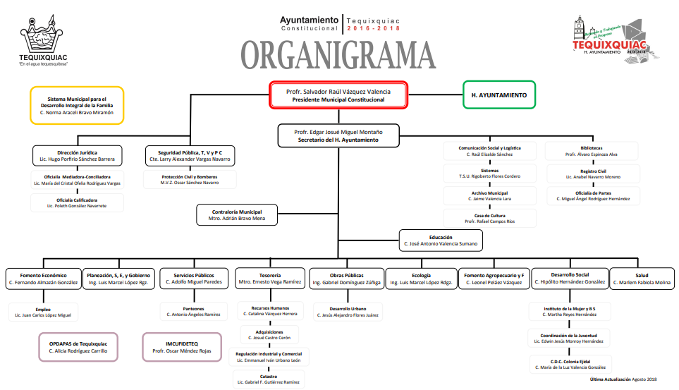

- organigra 2019 -2021.PDF. Documento que tiene un documento de una foja, que lleva por rubro Ayuntamiento de Tequixquiac 2019-2021, que se reproduce en formato de imagen:
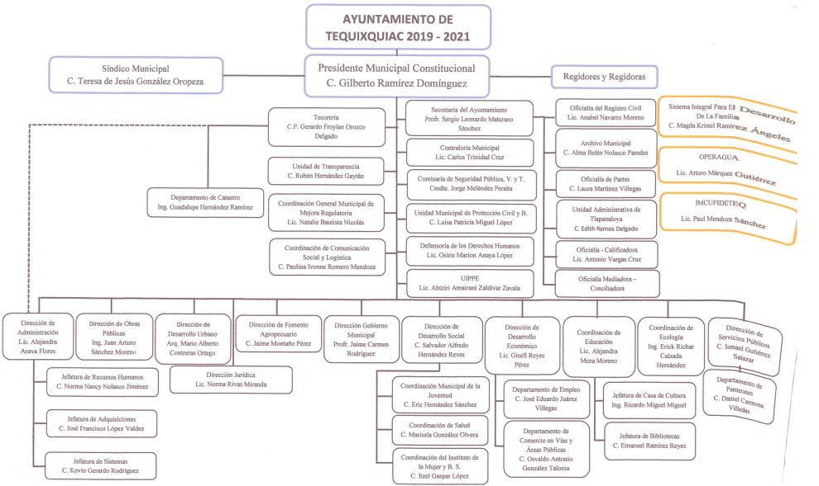
IV. Interposición del Recurso de Revisión.

El dieciséis de febrero de dos mil veintidós, se recibió en este Instituto, a través del Sistema de Acceso a la Información Mexiquense (SAIMEX), un Recurso de Revisión interpuesto por el ahora Recurrente en contra de la falta de respuesta del Sujeto Obligado, mismo que versa en los términos siguientes:

ACTO IMPUGNADO
Número de Folio de la Solicitud: 00006/TEQUIXQU/IP/2022

RAZONES O MOTIVOS DE LA INCONFORMIDAD
No he recibo la información solicitada por lo cual hago uso de mi derecho de impugnar por la negativa de la persona encargada de esta área a entregar dicha información en tiempo y forma.

V. Trámite del Recurso de Revisión ante el Instituto.

a) Turno del Recurso de Revisión.

El dieciséis de febrero de dos mil veintidós, el Sistema de Acceso a la Información Mexiquense (SAIMEX), asignó el número de expediente 00886/INFOEM/IP/RR/2022, al medio de impugnación que nos ocupa con base en el sistema aprobado por el Pleno de este Órgano Garante y lo turnó al Comisionado Ponente Luis Gustavo Parra Noriega para los efectos del artículo 185, fracción I de la Ley de Transparencia y Acceso a la Información Pública del Estado de México y Municipios.

b) Admisión del Recurso de Revisión.

Mediante acuerdo del veintiuno de febrero del dos mil veintiuno, se acordó la admisión del Recurso de Revisión interpuesto por el Recurrente en contra del Sujeto Obligado, en términos del artículo 185, fracciones I y II de la Ley de Transparencia y Acceso a la Información Pública del Estado de México y Municipios, proveído que fue notificado a las partes el mismo día, a través del Sistema de Acceso a la Información Mexiquense (SAIMEX), en el que se les otorgó un plazo de siete días hábiles posteriores a la misma, para que manifestaran lo que a su derecho conviniera y formularan alegatos.

c) Manifestaciones del Particular

Transcurrido el plazo aportado a las partes para realizar las manifestaciones de ley, el Particular no realizó pronunciamiento alguno.

d) Informe Justificado o Manifestaciones.

Transcurrido el plazo para aportar manifestaciones o pronunciamiento, el Ayuntamiento de Tequixquiac fue omiso en realizar expresión alguna.

e) Ampliación del plazo.

Por acuerdo del seis de abril del dos mil veintidós notificado al día siguiente a través del Sistema de Acceso a la Información Mexiquense (SAIMEX), el Comisionado Ponente, con fundamento en lo dispuesto por el artículo 181, párrafo tercero, de la Ley de Transparencia y Acceso a la Información Pública del Estado de México y Municipios, acordó ampliar por un periodo quince días, el plazo para resolver el Recursos de Revisión que nos ocupa.

f) Cierre de instrucción.

El diecinueve de abril del dos mil veintidós, al no existir diligencias pendientes por desahogar, se emitió el acuerdo por medio del cual se declaró cerrada la instrucción y se determinó pasar los expedientes a resolución, en términos de lo dispuesto en los artículos 185, fracciones VI y VIII, de la Ley de Transparencia y Acceso a la Información Pública del Estado de México y Municipios, mismo que fue notificado a las partes al día siguiente, a través del Sistema de Acceso a la Información Mexiquense (SAIMEX).

C O N S I D E R A N D O S:

PRIMERO. Competencia.

El Instituto de Transparencia, Acceso a la Información Pública y Protección de Datos Personales del Estado de México y Municipios, es competente para conocer y resolver el presente recurso de revisión interpuesto por la parte recurrente, conforme a lo dispuesto en los artículos 6°, apartado A, de la Constitución Política de los Estados Unidos Mexicanos; 5°, párrafos trigésimo, trigésimo primero y trigésimo segundo, fracciones I, II, III, IV y V de la Constitución Política del Estado Libre y Soberano de México; 1°, 8°, 9°, 10, 56 y 42, fracciones I, II y III, de la Ley General de Transparencia y Acceso a la Información Pública; 1°, 2°, fracciones II y IV; 13, 29, 36, fracciones I y II; 176, 178, 179, 181 párrafo tercero, 185, 188 y 189 de la Ley Transparencia y Acceso a la Información Pública del Estado de México y Municipios; 7°, 9°, fracciones I y XXIV y 11 del Reglamento Interior del Instituto de Transparencia, Acceso a la Información Pública y Protección de Datos Personales del Estado de México y Municipios.

SEGUNDO. Causales de improcedencia y sobreseimiento.

De las constancias que forma parte del Recurso de Revisión que se analiza, se advierte que previo al estudio del fondo de la litis, es necesario estudiar las causales de improcedencia y sobreseimiento que se adviertan, para determinar lo que en Derecho proceda.

Causales de improcedencia

Este Instituto realiza el estudio oficioso de las causales de improcedencia, por tratarse de una cuestión de orden público y de estudio preferente (acorde con el Criterio orientador en la Tesis de Jurisprudencia “IMPROCEDENCIA.” (Semanario Judicial de la Federación, Quinta Época, 1985, pág. 262), el cual establece que debe examinarse previamente la procedencia del juicio de amparo, sea que las partes lo soliciten o no, por ser una cuestión de orden público; de tal suerte, deberá ser desechado cualquier Recurso de Revisión que actualice alguno de los supuestos establecidos en el artículo 191 de la Ley de Transparencia y Acceso a la Información Pública del Estado de México y Municipios, por ser improcedente.

En el presente caso, no se actualiza ninguna de las causales de improcedencia establecidas en el ordenamiento jurídico previamente señalado, toda vez que: este Instituto no tiene conocimiento de que se encuentre en trámite algún medio de defensa presentado por la Recurrente ante otra instancia; no existió prevención alguna; la veracidad de la respuesta no formó parte del agravio; ni se realizó una consulta o ampliación a los alcances del requerimiento informativo.

Además, de que el Medios de Impugnación fue presentado en tiempo, toda vez que ante la ausencia de la respuesta del Ente Recurrido, se constituyó la negativa ficta, que genera la posibilidad de los particulares de interponer un recurso de revisión ante tal omisión, en cualquier momento; por lo que, no es necesario determinar una temporalidad respecto del momento de presentación, conforme a lo establecido en los artículos 166 y 178, párrafo segundo de la Ley de Transparencia y Acceso a la Información Pública del Estado de México y los Municipios.

Conforme a lo anterior, se actualiza la causal de procedencia señalada en el artículo 179, fracción VII, de la Ley de la materia, toda vez que la Solicitante se inconformó con la falta de respuesta a su solicitud de acceso a información pública.

Causales de sobreseimiento.

Por ser de previo y especial pronunciamiento, este Instituto analiza si se actualiza alguna causal de sobreseimiento; sobre el tema, el artículo 192 de la Ley Transparencia y Acceso a la Información Pública del Estado de México y Municipios, señala las causales por las cuales se puede sobreseer en todo o en parte, el Recurso de Revisión; así, del análisis realizado por este Instituto, se advierte que no se actualiza algún supuesto de sobreseimiento; lo anterior, en virtud de que no hay constancias en el expediente en que se actúa, de que la Recurrente se haya desistido del recurso, haya fallecido, sobreviniera alguna causal de improcedencia, que el Sujeto Obligado hubiese modificado o revocado el acto impugnado o bien, haya quedado sin materia.

Por tales motivos, se considera procedente entrar al fondo del presente asunto.

TERCERO. Determinación de la Controversia.

Con el objeto de ilustrar la controversia planteada, resulta conveniente precisar, que una vez realizado el estudio de las constancias que integran el expediente en que se actúa, se desprende que el Particular requirió, los documentos que sirvan para atender lo siguiente:

Organigramas de las Administraciones:
- 2016-2018
- 2019-2021
- 2022-2024

Se advierte que el Sujeto Obligado entregó dos documentos que sirven para atender la temporalidad de las administraciones 2016-2018 y 2019-2021, sin embargo, fue omiso en entregar el organigrama vigente, así como realizar pronunciamiento al respecto.

En este sentido, el Particular se inconformó de no haber recibido la información, lo que resulta incongruente con las constancias electrónicas, sin embargo, efectivamente no recibió la totalidad de la información, por lo que, es procedente considerar como causal de procedencia, la entrega de información incompleta.

En este sentido se considera procedente dar trámite al medio de inconformidad planteado por el Particular, al actualizarse la causal contemplada en el artículo 179, fracción V de la Ley de Transparencia y Acceso a la Información Pública del Estado de México y Municipios, que establece que el recurso de revisión procederá en contra de -la entrega de información incompleta-.

CUARTO. Marco normativo aplicable en materia de transparencia y acceso a la información pública.

El artículo 6°, Apartado A), fracción I de la Constitución Política de los Estados Unidos Mexicanos, establece que toda la información en posesión de cualquier autoridad es pública y sólo podrá ser reservada temporalmente por razones de interés público.

La Ley General de Transparencia y Acceso a la Información Pública, dispone en su artículo 70, la información que se considera corresponde a las Obligaciones de Transparencia, la cual debe estar disponible para cualquier persona de manera permanente y actualizada.

En materia local, el artículo 5°, fracción I de la Constitución Política del Estado Libre y Soberano de México, es coincidente con la Constitución Federal, en el sentido de la publicidad de toda la información, con la única restricción de proteger el interés público, así como la información referente a la intimidad de la vida privada y la imagen de las personas, con las excepciones que establezca la ley reglamentaria.

Por su parte, la Ley de Transparencia y Acceso a la Información Pública del Estado de México y Municipios (Reglamentaria del artículo 5° de la Constitución Local), establece lo siguiente:

El artículo 12, que, quienes generen, recopilen, administren, manejen, procesen, archiven o conserven información pública serán responsables de la misma.

El artículo 18, que, los Sujetos Obligados deberán documentar todo acto que derive del ejercicio de sus facultades, competencias o funciones, considerando desde su origen la eventual publicidad y reutilización de la información que generen.

El artículo 19, que, se presume que la información debe existir si se refiere a las facultades, competencias y funciones que los ordenamientos jurídicos aplicables otorgan a los sujetos obligados y en caso de que dichas facultades no se hayan ejercido, se deberá motivar la respuesta en función de las causas que motivaron tal circunstancia.

Quinto. Estudio de Fondo.

En principio, es de suma importancia señalar los objetivos de la Ley de Transparencia y Acceso a la Información Pública del Estado de México y Municipios, en relación con la obligación de acceso por parte de los Sujetos Obligados, lo cuales se encuentran establecidos en el artículo 2° de dicho ordenamiento jurídico y son los siguientes:

- Proveer lo necesario para garantizar a toda persona el derecho de acceso a la información pública, a través de procedimientos sencillos, expeditos, oportunos y gratuitos;

- Transparentar la gestión pública, mediante la difusión de la información generada por los Sujetos Obligados, y

- Promover, fomentar y difundir la cultura de la transparencia en el ejercicio de la función pública, el acceso a la información y la participación ciudadana, así como, la rendición de cuentas.

Conforme a lo anterior, se deprende que los objetivos de la Ley de la materia son establecer las bases que regirán las formas para garantizar el derecho de acceso a la información, mediante procesos sencillos y expeditos, la promoción, fomentación y difusión de la cultura de transparencia y la rendición de cuentas, a través de establecimiento de políticas públicas y mecanismos que garanticen la publicidad de información oportuna, verificable, comprensible, actualizada y completa.

En ese orden de ideas, para la atención de las solicitudes de acceso a la información, debe privilegiarse el principio de máxima publicidad el cual dispone que toda la información en posesión de los sujetos obligados será pública, completa, oportuna y accesible, sujeta a un claro régimen de excepciones que deberán estar definidas y ser legítimas y estrictamente necesarias en una sociedad democrática.

Para lograr lo anterior, los Sujetos Obligados deben seguir el procedimiento para la atención a las solicitudes de acceso a la información, establecido en los artículos 151, 159, 160, 162, 163, 164, 165 y 166, de la Ley de Transparencia y Acceso a la Información Pública del Estado de México y Municipios, el cual es el siguiente:

- Las Unidades de Transparencia de los Sujetos Obligados deben garantizar las medidas y condiciones de accesibilidad para que toda persona puede ejercer el derecho de acceso a la información; por lo que, son las responsables de hacer las notificaciones correspondientes, además de llevar a cabo de todas las gestiones necesarias para facilitar el acceso de la información;

- Los Sujetos Obligados podrán requerirle a los Solicitantes, que complementen, corrijan o amplíen su solicitud de información, cuando resulten los datos proporcionados insuficientes, incorrectos, incompletos o erróneos; solicitar dicha aclaración, interrumpirá el plazo para dar respuesta y comenzará a computarse el día siguiente al desahogo de esta;

- Las respuestas a los requerimientos informativos deberán notificarse al interesado en el menor tiempo posible, que no podrá exceder quince días, contados a partir del día siguiente a la presentación de ésta. Excepcionalmente, el plazo referido podrá ampliarse por siete días hábiles más, cuando existan razones fundadas y motivadas, a través del Comité de Transparencia;

- Las Unidades de Transparencia garantizarán que las solicitudes se turnen a todas las áreas competentes que cuenten con la información o deban tenerla de acuerdo con sus facultades, funciones y atribuciones, para que realicen una búsqueda exhaustiva y razonable de la documentación solicitada, con el fin de que proporcionen las expresiones documentales que se encuentren en sus archivos o que estén constreñidos a elaborar;

- El acceso se dará en la modalidad de entrega y en su caso, de envío elegido por el solicitante, cuando no pueda entregarse en dicha modalidad, el Sujeto Obligado deberá ofrecer otras; por lo cual, deberá fundamentar y motivar la necesidad de modificar el medio de entrega, y

- Las Unidades de Transparencia, tendrán disponible la información requerida durante un plazo mínimo de sesenta días hábiles, contados a partir de que el solicitante hubiere realizado, en su caso, el pago respectivo, el cual deberá efectuarse en un plazo no mayor a treinta días hábiles; por lo que, una vez trascurrida dicha temporalidad, los Sujetos Obligados darán por concluida la solicitud y procederán de ser el caso, a la destrucción del material.

Para recapitular y entrar al estudio del asunto se identifica que el Particular requirió la siguiente información:

Organigramas de las Administraciones:
- 2016-2018
- 2019-2021
- 2022-2024

En respuesta, el Sujeto Obligado entregó dos documentos, que dan cuenta del organigrama 2016-2018 y 2019-2021, por lo que, se debe considerar información entregada, este Organismo Garante, no cuenta con facultades para pronunciarse sobre la veracidad de la información para lo que se invoca el criterio histórico 31/10 del ahora Instituto Nacional de Transparencia, Acceso a la Información Pública y Protección de Datos Personales del Estado de México, que llevan por rubro y texto los siguientes:

El Instituto Federal de Acceso a la Información y Protección de Datos no cuenta con facultades para pronunciarse respecto de la veracidad de los documentos proporcionados por los sujetos obligados. El Instituto Federal de Acceso a la Información y Protección de Datos es un órgano de la Administración Pública Federal con autonomía operativa, presupuestaria y de decisión, encargado de promover y difundir el ejercicio del derecho de acceso a la información; resolver sobre la negativa de las solicitudes de acceso a la información; y proteger los datos personales en poder de las dependencias y entidades. Sin embargo, no está facultado para pronunciarse sobre la veracidad de la información proporcionada por las autoridades en respuesta a las solicitudes de información que les presentan los particulares, en virtud de que en los artículos 49 y 50 de la Ley Federal de Transparencia y Acceso a la Información Pública Gubernamental no se prevé una causal que permita al Instituto Federal de Acceso a la Información y Protección de Datos conocer, vía recurso revisión, al respecto.

Entonces, el Particular ya atendió esos puntos de la solicitud, sin embargo nos encontramos ante la falencia a la respuesta respecto a la administración 2022, 2024, sobre lo que se debe precisar, que el Sujeto Obligado únicamente se encuentra constreñido a entregar los documentos como obren en sus archivos, por lo que, resulta inoperante solicitar información de hechos o actos futuros, es entonces que únicamente resulta procedente analizar información actual, de manera más específica a la fecha de la solicitud, por lo que la información deberá ser entregada al diez de enero del dos mil veintidós.

La publicación de la información relativa a los organigramas se encuentra contemplada en el artículo 92, fracción II de la Ley de Transparencia y Acceso a la Información Pública del Estado de México y Municipios, que a la letra contempla:

“Artículo 92. Los sujetos obligados deberán poner a disposición del público de manera permanente y actualizada de forma sencilla, precisa y entendible, en los respectivos medios electrónicos, de acuerdo con sus facultades, atribuciones, funciones u objeto social, según corresponda, la información, por lo menos, de los temas, documentos y políticas que a continuación se señalan:
I..
II. Su estructura orgánica completa, en un formato que permita vincular cada parte de la estructura, las atribuciones y responsabilidades que le corresponden a cada servidor público, prestador de servicios profesionales o miembro de los sujetos obligados, de conformidad con las disposiciones jurídicas aplicables;
III al LII…”

Es entonces, que la obligatoriedad de generar esta información se encuentra contemplada en la normatividad de transparencia, lo que puede ser corroborado, con los rubros contemplados en el IPOMEX del Sujeto Obligado:
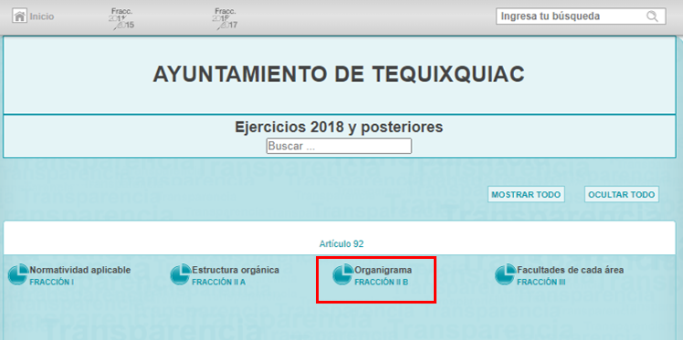

De la apertura de este apartado, se logra identificar la ausencia de la información.
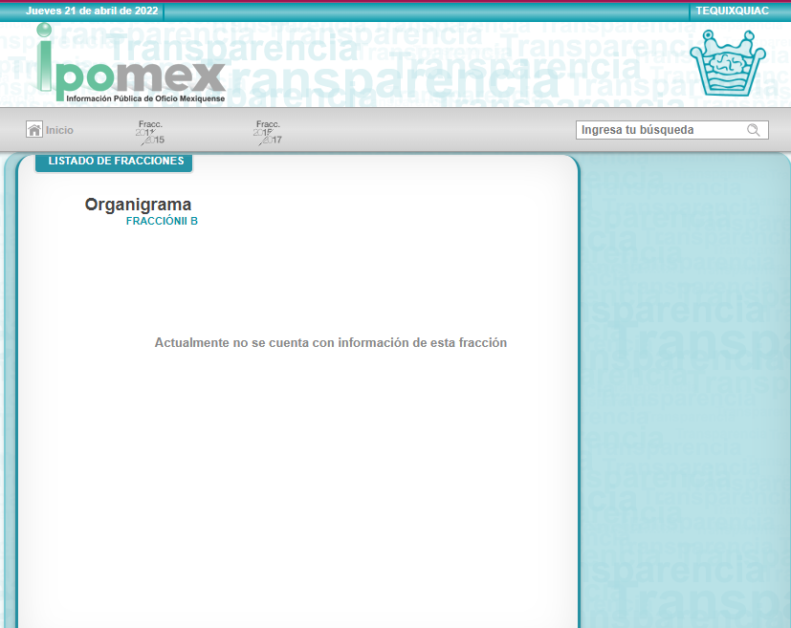
(imagen recuperada el veintiuno de abril del dos mil veintidós a las veintidós horas con cincuenta y dos minutos)

Entonces únicamente queda determinar cual es la temporalidad para generar la información o en su caso publicarla para lo que resulta relevante, traer a colación lo contemplado por los
“Lineamientos técnicos generales para la publicación, homologación y estandarización de la información de las obligaciones establecidas en el título quinto y en la fracción IV del artículo 31 de la ley general de transparencia y acceso a la información pública, que deben de difundir los sujetos obligados en los portales de internet y en la plataforma nacional de transparencia”:

Sobre la temporalidad de publicación de esta información, los referidos lineamientos contemplan que las plataformas deben ser actualizadas de manera trimestral o bien, a los quince días de la modificación de la estructura orgánica, imagen que se reproduce:

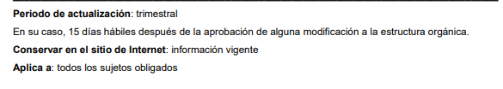
Entonces, ante el supuesto de una administración nueva, que ingresó el primero de enero del dos mil veintidós y que la solicitud fue ingresada el diez de enero del dos mil veintidós, se debe concluir que el Sujeto Obligado no se encontraba constreñido a publicarla en la fecha en la que fue ingresada la solicitud.

Respecto a su obligación de la generación del documento, estos lineamientos no lo consideran, es una atribución interna del Cabildo, lo que no es corroborable al no encontrarse información cargada en la fracción correspondiente:

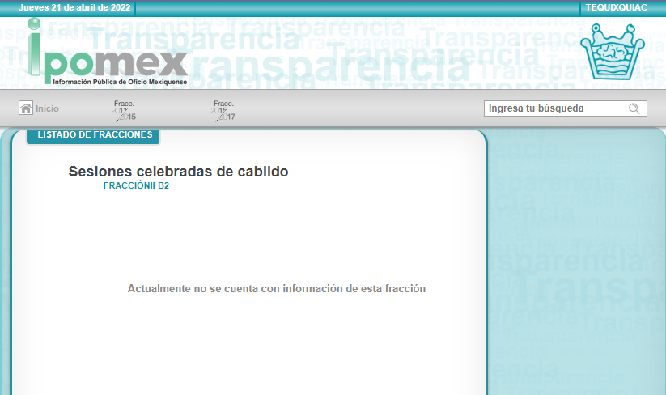
(imagen recuperada el veintiuno de abril del dos mil veintidós a las veintitrés horas)
Es entonces que se considera procedente ordenar el Organigrama correspondiente al año 2022 y en caso de que la información no hubiese sido generada al diez de enero del dos mil veintidós, bastará con que se lo haga del conocimiento al Particular de manera clara y precisa.

SEXTO. Decisión.

Con fundamento en el artículo 186, fracción III, de la Ley de Transparencia y Acceso a la Información Pública del Estado de México y Municipios, este Instituto considera procedente MODIFICAR la respuesta otorgada por el Ayuntamiento de Tequixquiac, e instruye al Sujeto Obligado a efecto de que entregue a través del Sistema de Acceso a la Información Pública Mexiquense (SAIMEX), previa búsqueda exhaustiva y razonable de la información, lo siguiente:

- Organigrama correspondiente a la administración 2022, vigente al diez de enero del dos mil veintidós.

De no contar con información que se ordena por no haberse generado al diez de enero del dos mil veintidós, deberá hacerlo del conocimiento al Recurrente de manera clara y precisa.

Términos de la Resolución para conocimiento del Particular.

Se le hace del conocimiento al Particular, que, en el presente caso, se le da la razón, pues el Ayuntamiento de Tequixquiac no entregó soporte documental que dé cuenta de la distribución de nómina de la primera y la segunda quincena de diciembre de dos mil veintiuno, ni de la primera quincena de enero del dos mil veintidós.

Finalmente, la labor de este Instituto es apoyar a la población a acceder a la información pública y garantizar la protección de los datos personales.

Por lo expuesto y fundado, el Pleno de este Instituto:

R E S U E L V E:

PRIMERO. Se MODIFICA la respuesta entregada por la Ayuntamiento de Tequixquiac a la solicitud de información 00006/TEQUIXQU/IP/2022, por resultar FUNDADAS las razones o motivos de inconformidad hechos valer por el Particular en el recurso de revisión 00886/INFOEM/IP/RR/2022, en términos de los considerandos QUINTO y SEXTO de la presente Resolución.

SEGUNDO. Se ORDENA al Ente Recurrido, a efecto de que entregue, a través del Sistema de Acceso a la Información Mexiquense (SAIMEX), previa búsqueda exhaustiva y razonable de la información, lo siguiente:

- Organigrama correspondiente a la administración 2022, vigente al diez de enero del dos mil veintidós.

De no contar con información que se ordena por no haberse generado al diez de enero del dos mil veintidós, deberá hacerlo del conocimiento al Recurrente de manera clara y precisa.

TERCERO. NOTIFÍQUESE la presente resolución al Titular de la Unidad de Transparencia del Sujeto Obligado a través del Sistema de Acceso a la Información Mexiquense (SAIMEX), para que conforme al artículo 186, último párrafo, 189, segundo párrafo y 194 de la Ley de Transparencia y Acceso a la Información Pública del Estado de México y Municipios; dé cumplimiento a lo ordenado dentro del plazo de diez días hábiles, e informe a este Instituto en un plazo de tres días hábiles siguientes sobre el cumplimiento dado a la presente.

De conformidad con el artículo 198 de la Ley de Transparencia y Acceso a la Información Pública del Estado de México y Municipios, de considerarlo procedente, el Sujeto Obligado de manera fundada y motivada, podrá solicitar una ampliación de plazo para el cumplimiento de la presente Resolución.

CUARTO. NOTIFÍQUESE al Recurrente la presente Resolución, a través del Sistema de Acceso a la Información Mexiquense (SAIMEX); asimismo, se hace de su conocimiento que de conformidad con lo establecido en el artículo 196 de la Ley de Transparencia y Acceso a la Información Pública del Estado de México y Municipios, podrá promover el Municipios, podrá promover el Juicio de Amparo en los términos de las leyes aplicables.

ASÍ LO RESUELVE, POR UNANIMIDAD DE VOTOS EL PLENO DEL INSTITUTO DE TRANSPARENCIA, ACCESO A LA INFORMACIÓN PÚBLICA Y PROTECCIÓN DE DATOS PERSONALES DEL ESTADO DE MÉXICO Y MUNICIPIOS, CONFORMADO POR LOS COMISIONADOS JOSÉ MARTÍNEZ VILCHIS, MARÍA DEL ROSARIO MEJÍA AYALA, SHARON CRISTINA MORALES MARTÍNEZ, LUIS GUSTAVO PARRA NORIEGA Y GUADALUPE RAMÍREZ PEÑA, EN LA DÉCIMA QUINTA SESIÓN ORDINARIA, CELEBRADA EL VEINTISIETE DE ABRIL DE DOS MIL VEINTIDÓS, ANTE EL SECRETARIO TÉCNICO DEL PLENO, ALEXIS TAPIA RAMÍREZ.

